OSTRŽKOV TRADICIONALNI PODOH NA KOKOŠKO
Kot vsako leto smo se tudi letos Ostržki udeležili že tradicionalnega 12. pohoda na Kokoško.
Tako se nas je kar nekaj bivših in sedanjih otrok skupine "Ostržek", vrtca Mavrica Izola, skupaj z Majo in Karin, dobilo na Kozini, v nedeljo 31.05.2015.
Vsi veseli,da smo se nekateri videli po dolgem času in polni pozitivne enegije smo se podali na nepretežko pot.
Imeli smo celo dopoldne,da smo obujali spomine na ''Ostržkova''
brezskrbna leta,razigranost,nagajivost....lepe trenutke preživete skupaj.
Na samem cilju pa so nas čakali že tradicionalni ''​kokoškini​ piškoti'',ki so po vseh teh letih postali že naš zaščitni znak.
Preživeli smo en lep nedeljski dopoldan, posijan s polno smeha in dobre volje v upanju,da se naslednje leto spet vidimo.

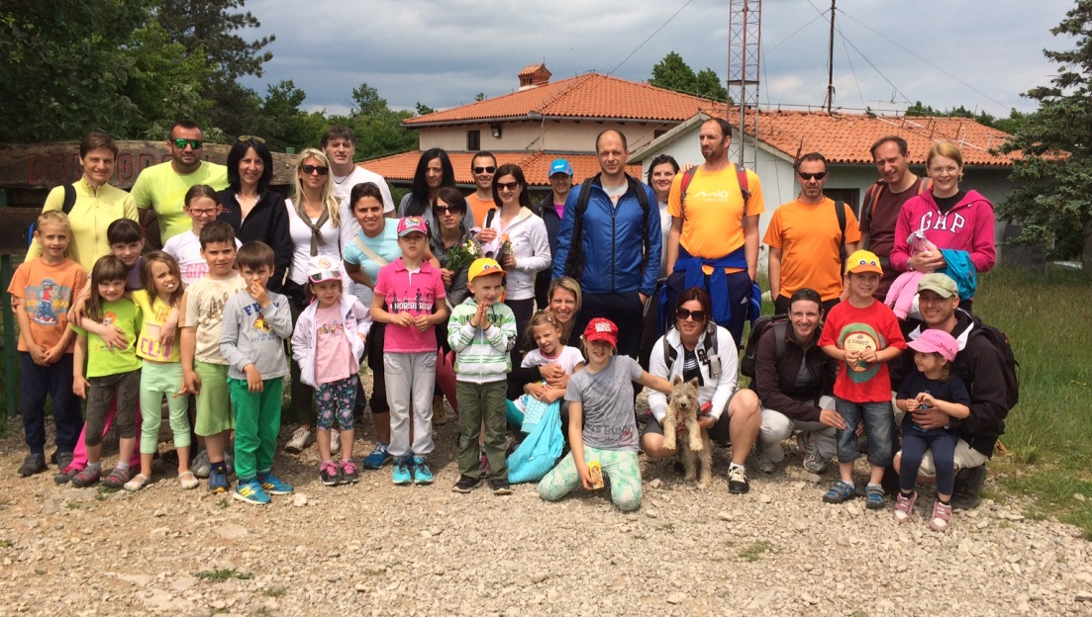
Ko enkrat​ postaneš Ostržek, ​ostaneš​ Ostržek ​ za vedno​!

Katarina Felluga
.

